 | ES Mūžizglītības programmas  Comenius apakšprogrammas  Divpusējās partnerības projekts  „Studēt vai strādāt? Palikt vai aizbraukt?”  Līguma nr. 2012-1-LV1-COM07-03497 1 |  | 
Pirmdiena, 15.04.2013.
Pirmdienas rīts... Pirmais rīts kopā ar jauniegūtajiem, bet vēl neiepazītajiem draugiem. Pirmā stunda mums latviešiem mūzika pie skolotāja A. Celma, bet rumāņi staigāja pa skolu, un iepazinās ar to kopā ar Esteri un Sintiju. Un tad viesiem tikšanās ar skolas direktoru Agri Celmu , bet Artūram un Danielam pirmā savu spēju pārbaude, tulkojot direktora runu.... Direktors A. Celms iepazīstināja viesus ar mūsu skolas vēsturi un novēlēja mums kopā pavadīt 10 interesantas dienas gan strādājot, gan atpūšoties.
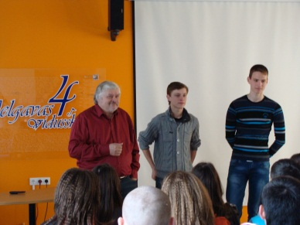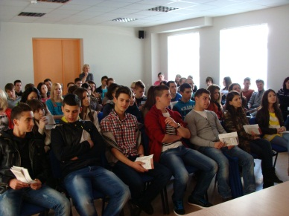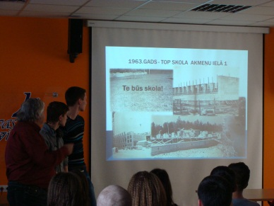
Tad sekoja pasākums - ledus laušanas aktivitātes. Mūs visus sadalīja pa pāriem un pavisam īsā laikā mums bija jāiegūst pēc iespējas plašāka informācija vienam par otru. Tad pāri iepazīstināja viens ar otru visus projekta dalībniekus un mēs iepazinām mūsu jaunos draugus un uzzinājām šo to jaunu par dažiem mūsu klasesbiedriem.
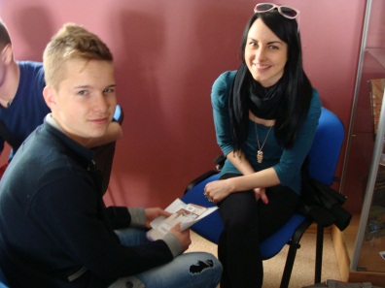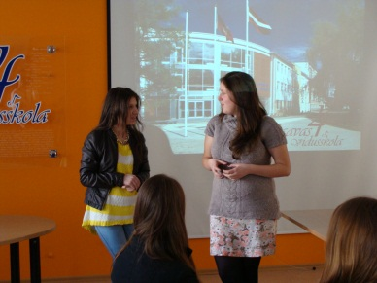
Pirms mēs kopā ar rumāņu skolēniem dodamies uz Lauksaimniecības universitāti, viesiem ir pusdienas mūsu skolas ēdnīcā. Tās viņiem ļoti garšoja un arī turpmāk viņi izmantoja iespēju tur ieturēt maltītes, jo mūsu ēdieni esot līdzīgi viņu ēdieniem. Viņu skolā neesot ēdnīcas, kurā var iegādāties siltas pusdienas.
Latvijas Lauksaimniecības universitātē mūs sagaidīja Agris Dobrovoļskis, kurš iepazīstināja ar studiju iespējām LU un ar Erasmus programmu. Mums bija iespēja ielūkoties pils vēsture un aplūkot pils kapenes.
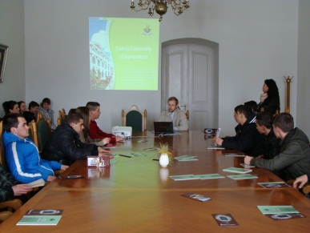
Kad mēs visi atgriezāmies skolā, rumāņu skolotājas novadīja interesantu pasākumu- komandu veidošanas spēles. Visi sadalījās komandās un centās pēc iespējas labāk iepazīt viens otru.
Artūrs Ramza

